Progetto GPGPU: Convoluzione immagini
Relazione progetto studenti: Litrico Mattia, Longo Marco

Introduzione
Il progetto ha l’intento di mostrare una soluzione efficiente per l’applicazione di filtri a delle immagini mediante l’operazione di convoluzione. Tale operazione consiste nell’utilizzo di piccole matrici, dette kernel, contenenti valori particolari, per la trasformazione di un’immagine di input in una di output che avrà caratteristiche diverse in base al filtro scelto.
Per effettuare la convoluzione si possono adoperare due metodi:
- Applicazione diretta del filtro: consiste nell’utilizzare il kernel di convoluzione per effettuare una somma di prodotti tra i valori del kernel stesso e quelli dell’immagine di input. Questa operazione si indica in generale con la formula f ★ h, dove f e h sono rispettivamente l’immagine di input e il kernel.
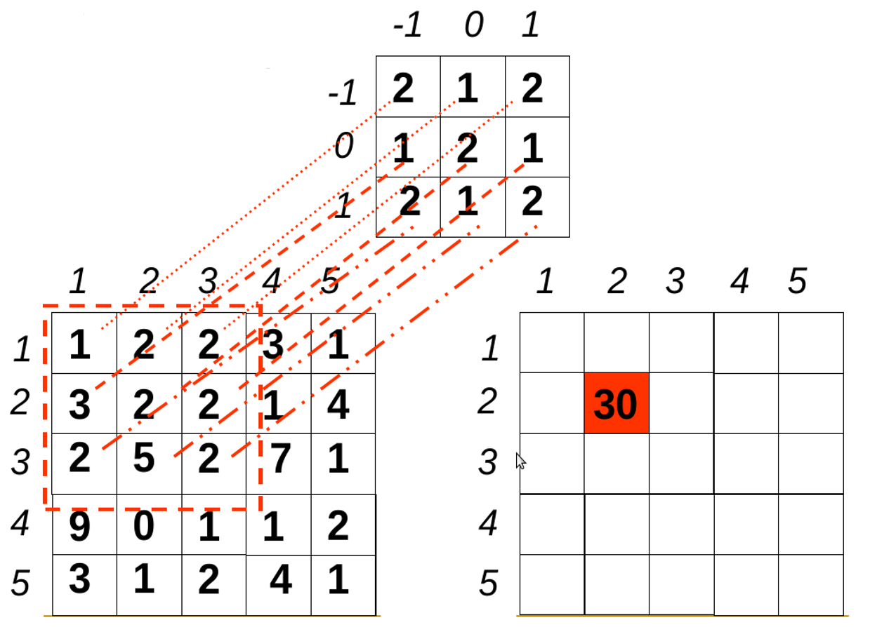
- Applicazione mediante Fourier Transform: consiste nell’effettuare il calcolo della trasformata di Fourier 2-dimensionale sia sull’immagine di input che sul kernel e successivamente nel calcolare l’antitrasformata del prodotto puntuale tra le due matrici risultato. Il teorema della convoluzione ci assicura che entrambi i metodi sono equivalenti:
“La convoluzione di due segnali nel dominio spaziale equivale
all’antitrasformata del prodotto delle frequenze”

f(x,y) ★ h(x,y) ≡ F⁻¹{F(u,v)H(u,v)}

Esempi di filtri applicabili alle immagini:

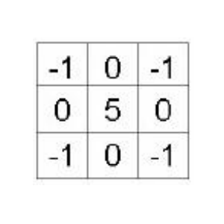
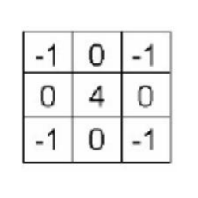
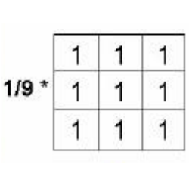
Sharpening Laplaciano N-Box (Media)

Implementazione
Per implementare l’intero programma procederemo in maniera modulare andando a creare ogni funzionalità necessaria indipendentemente. Utilizzeremo il linguaggio di programmazione OpenCL. Il primo passo consisterà nell’implementazione della Fast Fourier Transform (FFT) 2D, applicabile sia ad immagini che a matrici bidimensionali in genere.

FFT
In questa prima fase utilizzeremo delle matrici intere bidimensionali come input, al fine di rendere più semplice il testing dell’algoritmo.
La prima implementazione consiste di due kernel principali: uno per il calcolo dei coefficienti della FFT e uno per la riduzione dei valori ottenuti dopo l’esecuzione del primo. Dalla formula di Fourier discreta si evince infatti la necessità di una riduzione dei vari coefficienti:
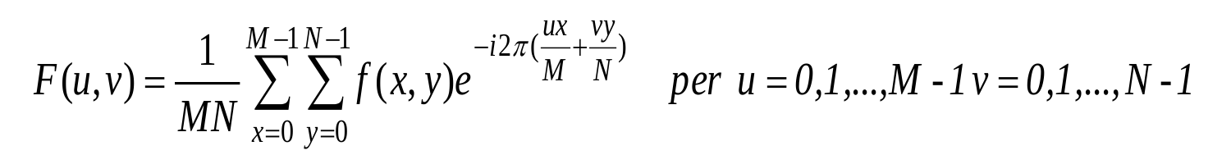
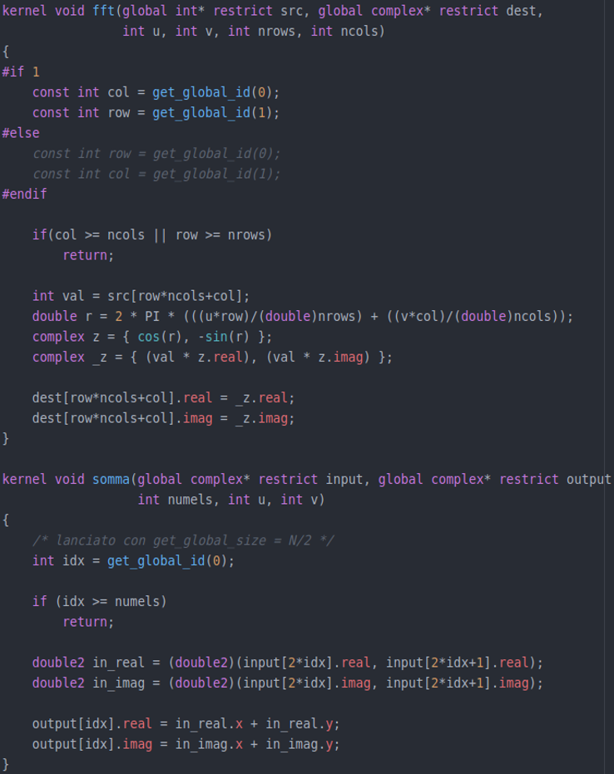
Poichè la formula deve essere valutata su tutti
i valori della matrice, sarà necessario richiamare
i due kernel più volte: per ogni locazione (u,v)
della matrice di output effettuiamo una chiamata
al kernel fft che genererà una matrice di
coefficienti complessi (il cui tipo è definito
mediante una struct apposita contenente due
valori in virgola mobile, real ed imag) posti nelle locazioni (x,y) corrispondenti della matrice di input; da ogni matrice ottenuta inoltre estrarremo un unico valore mediante l’applicazione di una riduzione parallela. L’insieme dei valori così ottenuti andrà a formare la matrice finale che conterrà la trasformata completa del nostro input.
Per la riduzione (kernel somma) usiamo un approccio semplice che prevede la somma di due elementi per ogni work-item: nel codice host questo kernel verrà lanciato log₂N volte per ogni matrice da ridurre, in modo da sommare progressivamente gli elementi ad ogni passo, dimezzando via via l’input fino ad arrivare ad un singolo elemento, che sarà proprio il risultato della riduzione. Le prestazioni ottenute mediante questa soluzione sono molto scarse, naturalmente, in quanto stiamo lanciando numerosi kernel e non stiamo sfruttando appieno le capacità dell’hardware. Vedremo più avanti una serie di soluzioni migliori e ottimizzate. I risultati ottenuti per il tempo di esecuzione e per la banda passante con questo algoritmo sono i seguenti:

HW: Intel(R) Gen9 HD Graphics NEO HW: Intel(R) Gen9 HD Graphics NEO
Input: 128x128 Input: 256x256
Time: 4144.03ms Time: 30777.5ms
BW: 2.0728GB/s BW: 4.4655GB/s
Ottimizzazioni riduzione
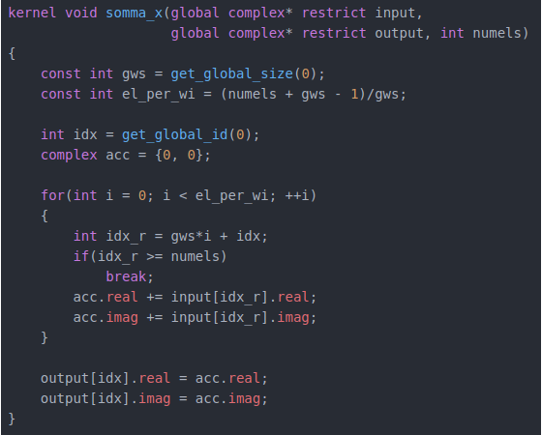
Concentriamo la prima fase di ottimizzazione nel miglioramento della riduzione parallela. La prima soluzione adoperata consiste nel far sommare ad ogni work-item più di due valori alla volta, in modo da riuscire a ridurre il numero di chiamate da effettuare al kernel. Se abbiamo N elementi da ridurre possiamo fissare il global work size (gws) ad un valore arbitrario e calcolare di conseguenza il numero di elementi che dovrà processare ogni work-item: el_per_wi = (N + gws – 1)/gws.
Essendo la scelta del gws arbitraria si potrà fissare un valore tale da completare la riduzione in un numero costante di chiamate al kernel.
Le prestazioni sono leggermente migliorate con questa ottimizzazione:

HW: Intel(R) Gen9 HD Graphics NEO HW: Intel(R) Gen9 HD Graphics NEO
Input: 128x128 Input: 256x256
Time: 3529.52ms Time: 24192.6ms
BW: 2.4337GB/s BW: 5.6810GB/s

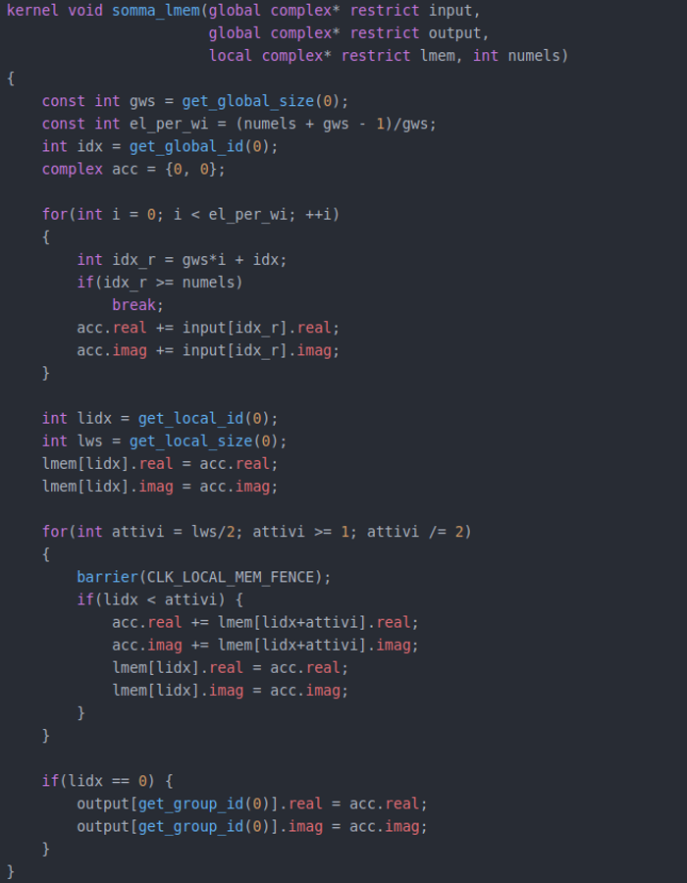
Al fine di ridurre ulteriormente le chiamate effettuate al kernel è possibile sfruttare la local memory: in questa seconda ottimizzazione ogni work-item effettuerà, come prima, somme di più elementi per volta ma, anziché scrivere direttamente il risultato nella matrice di output, salverà il valore ottenuto (contenuto nella variabile acc) all’interno della local memory. Dunque ad ogni lancio del kernel ogni work-group farà uso di una memoria locale avente local work size (lws) locazioni. Non appena tutti i work-item avranno terminato le scritture in local memory, metà di essi procederanno con la riduzione dei valori in memoria locale. Questo processo di salvataggio e riduzione procede iterativamente fino a che il numero di work-item attivi si riduce ad 1. A questo punto solo il work-item di indice 0 sarà attivo e sarà proprio nella sua variabile acc che troveremo il risultato della riduzione. Ogni work-group infine scrive il valore ottenuto sulla matrice di output nella locazione corrispondente all’indice del gruppo stesso. E’ possibile in questo caso completare la riduzione mediante una sola chiamata al kernel, se utilizziamo un solo work-group. Tuttavia risulta più efficiente effettuare due chiamate al kernel, sfruttando più work-group: il primo lancio verrà effettuato con tutti i work-group a disposizione, mentre il secondo con un solo work-group che dovrà ridurre i valori generati al passo precedente (i quali saranno in numero pari al numero di work-group lanciati inizialmente).
Le prestazioni ottenute in questo caso, utilizzando 16 work-group aventi local work size di 256 elementi, sono le seguenti:

HW: Intel(R) Gen9 HD Graphics NEO HW: Intel(R) Gen9 HD Graphics NEO
Input: 128x128 Input: 256x256
Time: 2171.49ms Time: 18778.8ms
BW: 3.9557GB/s BW: 7.4487GB/s

Rappresentazione dei complessi
Andando avanti con lo sviluppo ci si è resi conto che l’utilizzo di tipi vettoriali, piuttosto che di struct composte da tipi primitivi, per la rappresentazione dei complessi rende il codice più sintetico, più semplice e maggiormente comprensibile. Di conseguenza le soluzioni che proprorremo nel seguito saranno tutte implementate utilizzando tali tipi di dato. Le prestazioni non vengono influenzate in alcun modo da tale scelta.

Riduzione lanci totali
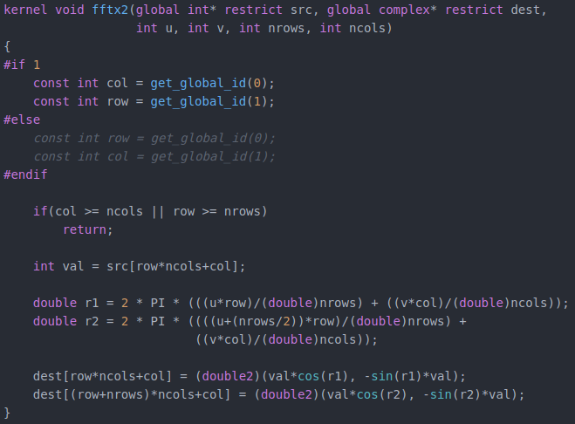
Nonostante le ottimizzazioni fatte sulla riduzione dei valori, il numero complessivo di kernel lanciati risulta essere ancora troppo corposo. E’ possibile ridurre il numero di kernel “fft” mandati in esecuzione andando ad incrementare il lavoro svolto dal singolo work-item. Nella soluzione qui accanto, ogni work-item effettua due calcoli dei coefficienti per lancio di kernel e va a salvare i risultati su una matrice di dimensioni doppie rispetto a quella di input. In questo modo saranno necessari solo metà dei lanci totali e quindi il ciclo che effettua le chiamate nel codice host itererà per metà delle volte.
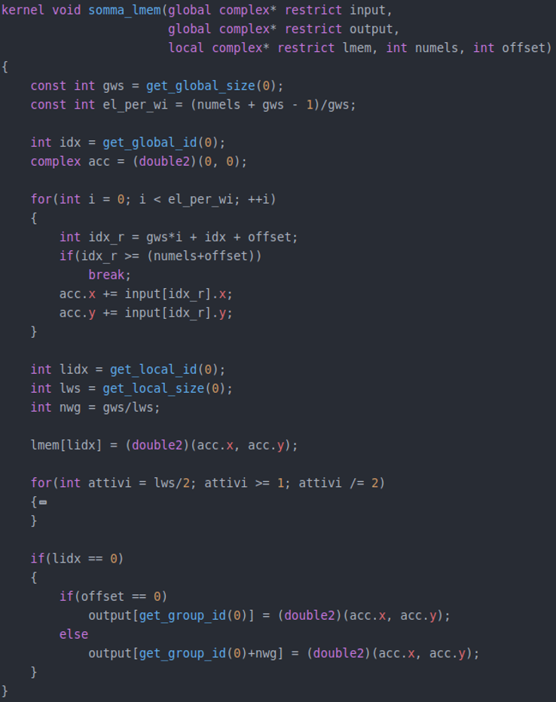
Naturalmente, a seguito di questa modifica, sarà necessario adattare il kernel di somma e le relative chiamate per far sì che entrambe le metà della matrice vengano ridotte. Poichè le due porzioni della matrice dovranno essere sommate indipendentemente, richiamiamo più volte il kernel di somma ad ogni iterazione del ciclo. Il primo lancio si occuperà di ridurre la prima metà della matrice, mentre il secondo dovrà processare gli elementi della seconda metà. Per distinguere le due esecuzioni passiamo un ulteriore parametro al kernel che indicherà l’offset per le letture. L’array di supporto necessario per la riduzione, che viene fatta sempre in due passi, può essere riciclato tra i due lanci: basterà far sì che alla seconda chiamata i vari work-item vadano a scrivere sulla seconda metà di questo array. Dato che l’array di supporto verrà riempito di un elemento per work-group, l’offset da utilizzare in questo caso sarà proprio il numero totale di work-group. Al termine dell’esecuzione i due risultati si troveranno alle locazioni 0 e 1 dell’array di supporto, in quanto il secondo passo di ogni chiamata alla somma è svolto da un solo work-group (e dunque global work size e local work size sono uguali).
Attraverso questa soluzione si riesce ad ottenere un lieve miglioramento delle prestazioni rispetto al caso subito precedente:

HW: Intel(R) Gen9 HD Graphics NEO HW: Intel(R) Gen9 HD Graphics NEO
Input: 128x128 Input: 256x256
Time: 1664.46ms Time: 15722.8ms
BW: 5.1607GB/s BW: 8.7414GB/s

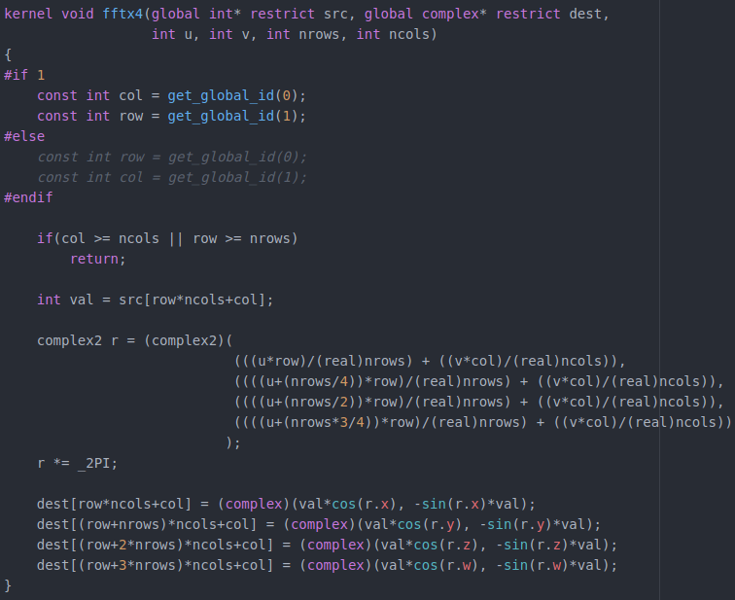
Per aumentare la modificabilità del codice si sono definiti i tipi real, complex, complex2 e complex4 che corrispondono rispettivamente ai seguenti tipi di dato: float[double], float2[double2], float4[double4], float8[double8]. In tal modo è possibile intercambiare semplicemente la rappresentazione dei valori in virgola mobile all’interno dell’intero programma.
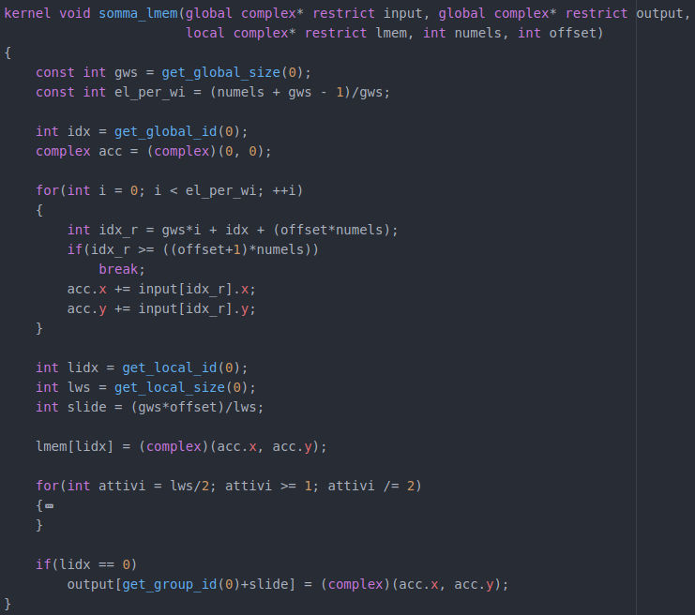
Otteniamo un ulteriore miglioramento delle prestazioni se anziché dividere per due la matrice, la dividiamo per quattro: ogni work-item dovrà effettuare quattro calcoli (per le coppie (u, v), (u+nrows/4, v), (u+nrows/2, v), (u+nrows*3/4, v)) e scrivere quattro valori nel vettore di output, che sarà stavolta allocato con dimensione quadrupla rispetto alla matrice di input (la quale si suppone abbia dimensioni multiple di 4). Al contrario della soluzione precedente, in questo caso è necessario generalizzare il calcolo dell’offset per le letture e le scritture. Onde evitare eccessivi lanci del kernel di somma, la variabile offset non è più passata al kernel come parametro, ma sarà una variabile locale. Essa assumerà valori da 0 a 3 e verrà moltiplicata per l’argomento numels prima di sommarlo all’indice di lettura. Vengono modificati analogamente gli indici di scrittura sull’array di supporto, utilizzando offset come coefficiente moltiplicativo. Al termine dell’esecuzione i quattro valori di output si troveranno alle locazioni 0, 1, 2 e 3 dell’array di supporto, in quanto il secondo passo della riduzione è fatto con un unico work-group. Otteniamo le seguenti prestazioni:

HW: Intel(R) Gen9 HD Graphics NEO HW: Intel(R) Gen9 HD Graphics NEO
Input: 128x128 Input: 256x256
Time: 1279.81ms Time: 13368.1ms
BW: 6.7118GB/s BW: 10.2811GB/s

Questa metodologia potrebbe procedere iterativamente dividendo ancora la matrice per 8, poi per 16 e così via, ma ciò non porterebbe miglioramenti indefinitamente, in quanto i vettori di output che devono ospitare i valori intermedi diventerebbero via via smisuratamente grandi.

